［第１回愛島検定 問題用紙］ ☆すべて四択問題です！

問題１ 愛島小学校校歌の２番「心もうるおう○○○栄ゆる里の恵み受けて・・・・」の○○○に入るのはどれでしょう？ ①五社の峰 ②川内沢川 ③新か川 ④名取川

問題２ 愛島中学校（1962年廃校）校歌の記念碑は、どの施設の敷地内に建てられているでしょう？
①愛島小学校 ②名取一中 ③愛島公民館 ④名取市役所

問題３ 昔、清水峯神社（小豆島）の神様が、病気をうつそうとする人から身を守るため、ある畑にかくれたそうです。さて、その畑はなに畑だったでしょう？（「なとりむかしばなし」より）
- ねぎ畑 ②きゅうり畑 ③じゃがいも畑 ④はくさい畑

問題４ 宇賀崎貝塚（小豆島）が形成され始めていたのは何時代からでしょう？
- 飛鳥時代 ②古墳時代 ③弥生時代 ④縄文時代

問題５ 龍光院跡(北目)に２羽のにわとりと３匹の猿が彫られています。さて、その中にいない猿はどれでしょう？ ①見ないサル ②聞かないサル ③まねかないサル ④ 言わないサル

問題６ 現在、愛島の主要道路として使われている県道３９号線（県道岩沼・仙台線）の基本となる道路が出来たのはいつでしょう？ ①江戸時代 ②明治時代 ③大正時代 ④ 昭和時代

問題7 大友邸旧主屋（小豆島）は明治３０年に建てられた総けやきづくりの見事な日本家屋で、竹駒神社楼門を建てた宮大工の手により建てられていますが、完成まで何年かけて作られたでしょう？
- １０年 ②１５年 ③１８年 ④２０年

問題８ 昔、北目のある家に来たムカサリ一行（にせもののお嫁さんたち）の正体は何でしょう？（「なとりむかしばなし」より） ①とら ②うし ③たぬき ④きつね

問題９ 愛島音頭１番｢歌いましょうか愛島音頭 声は自慢の○○○｣の〇〇〇に入るのはどれでしょう？ ①うぐいす声よ ②やまびこ育ち ③バリトンボイス ④金切り声で

問題10 愛島の竹で食用として収穫されているタケノコが生えてくる種類はどれでしょう？
- 孟宗竹（もうそうちく） ② 布袋竹（ほていちく） ③真竹（まだけ）
④ 虎斑竹（とらふだけ）

問題11 道祖神社(笠島)の現在の正式名称の読み方で次のうち正しいのはどれでしょう？
①さくえじんじゃ ②さばいのじんじゃ ③さぼのじんじゃ ④さえのじんじゃ

問題12 中将藤原実方朝臣の墓（塩手）に刻まれている実方が詠んだ句「〇〇〇がり あめはふりきぬ
おなじくは ぬるとも はなの かげにかくれん」で〇〇〇に入るのはどれでしょう？
- すみれ ②うさぎ ③さくら ④すずめ

問題13 五社山(笠島)の標高は？ ①９０ｍ ②１８０ｍ ③222ｍ ④２９５ｍ

問題14 新か川橋の上掘り用水の始まりはどの川からでしょう？
- 広瀬川 ②増田川 ③名取川 ④北上川

問題15 智福院（笠島）の蟹王山物語（かにおうざんものがたり）で少女を助けるためにカニが退治したの
は何でしょう？ ①どろぼう ②ヘビ ③クマ ④オニ
第１回愛島検定 解答解説 ⇒マークのある出典にはリンクがあるので是非チェックしてみてください。

問題１ 愛島小学校校歌の２番「心もうるおう○○○栄ゆる里の恵み受けて・・・・」の○○○に入るのはどれでしょう？
答え ③新か川 【解説・出典】 ⇒愛島小学校ホームページ

問題２ 愛島中学校（1962年廃校）校歌の記念碑は、どの施設の敷地内に建てられているでしょう？
答え ①愛島小学校 【解説・出典】平成１９年１０月建立。小学校南側のロータリー近くにあります。

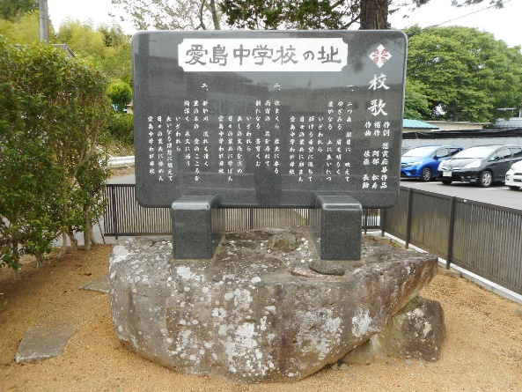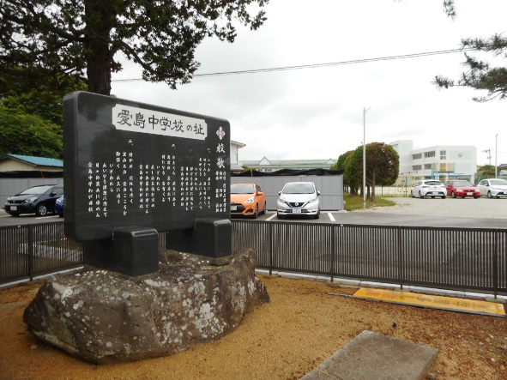

問題３ 昔、清水峯神社（小豆島）の神様が、病気をうつそうとする人から身を守るため、ある畑にかくれたそうです。さて、その畑はなに畑だったでしょう？（「なとりむかしばなし」より）
答え ②きゅうり畑 【解説・出典】「なとりむかしばなし」

問題４ 宇賀崎貝塚（小豆島）が形成され始めていたのは何時代からでしょう？
答え ④縄文時代 【解説・出典】⇒名取市公式ホームページ なとり100選 64. 宇賀崎貝塚

問題５ 龍光院跡(北目)に２羽のにわとりと３匹の猿が彫られています。さて、その中にいない猿はどれでしょう？
答え ③まねかないサル 【解説・出典】「三猿」とは３匹の猿が両手でそれぞれ、目、耳、口を隠し「見ざる、聞かざる、言わざる」を表わしている意匠とされています。

問題６ 現在、愛島の主要道路として使われている県道３９号線（県道岩沼・仙台線）の基本となる道路が出来たのはいつでしょう？
答え 全問正解【解説・出典】この道路は昭和58年に主要地方道に指定されましたが、道自体は中世にあったと考えられており、問題文の表現があいまいだったため全員正解としました。

問題7 大友邸旧主屋（小豆島）は明治３０年に建てられた総けやきづくりの見事な日本家屋で、竹駒神社楼門を建てた宮大工の手により建てられていますが、完成まで何年かけて作られたでしょう？
答え ①１０年 【解説・出典】⇒名取市公式ホームページ なとり100選 69. 大友邸旧主屋

問題８ 昔、北目のある家に来たムカサリ一行（にせもののお嫁さんたち）の正体は何でしょう？「なとりむかしばなしより」
答え ④きつね
【解説・出典】⇒名取市観光物産協会公式ホームページ なとりむかしばなし「ムカサリとかがり火」

問題９ 愛島音頭１番｢歌いましょうか愛島音頭 声は自慢の○○○｣の〇〇〇に入るのはどれでしょう？
答え ②やまびこ育ち
【解説・出典】⇒名取市図書館ホームページ＞名取デジタルアーカイブ＞過去の市報＞１９９７年
３月１日号（781号）P3

問題１０ 愛島の竹で食用として収穫されているタケノコが生えてくる種類はどれでしょう？
答え ①孟宗竹（もうそうちく） 愛島地区は県内でも有数のタコノコの産地です。
【解説・出典】⇒名取市公式ホームページ なとり100選 71. 愛島のタケノコ

問題11 道祖神社(笠島)の現在の正式名称の読み方で次のうち正しいのはどれでしょう？
答え ④さえのじんじゃ
【解説・出典】⇒名取市公式ホームページ なとり100選 57. 佐倍乃神社（道祖神社）

問題12 中将藤原実方朝臣の墓（塩手）に刻まれている実方が詠んだ句「〇〇〇がり あめはふりきぬ
おなじくは ぬるとも はなの かげにかくれん」で〇〇〇に入るのはどれでしょう？
答え ③さくら
【解説・出典】訳「花見をしているうち、雨が降ってきた。どうせ濡れるなら、花の陰に隠れて雨に濡れよう。」⇒名取市公式ホームページ＞文化・スポーツ課＞藤原実方の墓（実方塚）

問題13 五社山(笠島)の標高は？
答え ④２９５ｍ
【解説・出典】ちなみに外山は標高314ｍ。
⇒名取市公式ホームページ＞クリーン対策課＞ 五社山自然観察路

問題14 新か川橋の上掘り用水の始まりはどの川からでしょう？
答え ③名取川 【解説・出典】名取川頭首工より北目まで総距離約７キロとなっています。

問題15 智福院（笠島）の蟹王山物語（かにおうざんものがたり）で少女を助けるためにカニが退治したの
は何でしょう？
答え ②ヘビ 【解説・出典】この話が、智福院が蟹を祀った始まりとされています。蟹を祀った寺社は全国で智福院と京都の「蟹満寺」の2か所のみです。
⇒名取市観光物産協会公式ホームページ 「蟹王山と智福院」

